**FUNDACION UNIVERSITARIA SAN MATEO**

**UNIDAD 3 ACTIVIDAD 3**

**FUNCION DE LOS ADITIVOS ALIMENTARIOS**

**EN LA CONSERVACION DE ALIMENTOS**

**PRESENTAD POR JENNIFER GARZON**

**TUTOR LAURA GUATAVITA**

**REPORTE**

**Para poder ayudar a Fernando a incrementar la vida útil del pan primero le explicáremos sobre los aditivos que podrían adicionarle**

**PAN: Alimento elaborado horneando una masa de harina de cereales, sal, agua y en algunos casos otro ingredientes. Es un alimento básico que forma parte de la dieta tradicional de los hogares.**

**Los continuos cambios en las panaderías y la modificación del sistema de panificación tradicional, desde las pequeña a la gran escala, ha generalizado el uso de mesclas de adictivos denominados (mejoras de la masa).Todo aditivo usado en la industria alimentaria debe usarse con un riguroso control y la compocicio debe comunicarse al consumidor.**

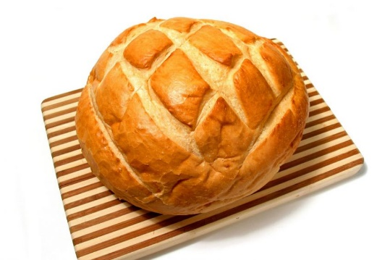

**¿Qué es un adictivo alimentario?**

**Un adictivo se define como “toda sustancia que, sin costituirpor sí misma un alimento ni poseer valor nutritivo (y aunque lo tenga, su uso no depende de este valor)se agrega intencionadamente a los alimentos, en cantidad mínima regulada por reglamentos con el objeto de facilitar o mejorar su proceso de elaboración, conservación, características organolépticas o uso.**

**La finalidad del uso de los adictivos en la industria alimentaria no es más que dar unas características a los alimentos para conservarlos mejor, mejorar el proceso tecnológico, alrgar su vida comercial, potenciar su atractivo y sabor.**

**ADITIVOS PERMITIDOS EN EL PAN**

**E-260 Ácido acético Quantum satis Regulador de pH E-261 Acetato potásico 3g/Kg Regulador de pH E-270 Ácido láctico 3g/Kg Regulador de pH E-326 Lactato potásico 3g/Kg Regulador de pH E-327 Lactato cálcico 3g/Kg Regulador de pH E-330 Ácido cítrico 3g/Kg Regulador de pH E-200 Ácido sorbico 2g/Kg Conservador E-201 Sorbato sódico 2g/Kg Conservador E-202 Sorbato potásico 2g/Kg Conservador E-263 Acetato cálcico 3g/Kg Conservador E-281 Propio nato sódico 3g/Kg Conservador E-300 Ácido ascórbico 20 g/100 Kg Conservador E-339 Orto fosfato mono sódico 2g/Kg Gasificarte* E-340 Orto fosfato mono potásico 2g/Kg Gasificarte* E-301 Ascorbato sódico Quantum satis Antioxidantes E-302 Ascorbato cálcico Quantum satis Antioxidantes E-304 Ésteres de ácidos grasos del ácido ascórbico 200 mg/Kg Antioxidantes E-310 Galato de propilo 100 mg/Kg Antioxidantes E-320 Butil-hidroxi-anisol (B.H.A) 200 mg/Kg Antioxidantes E- 322 Lecitinas 2g/Kg emulsionante E- 471 Mono y di glicéridos de los ácidos grasos 3g/Kg emulsionante E-325 Lactato sódico Quantum satis regulador pH sinérgico antioxidante**

**MEJORADORES DEL PAN**

**Se denomina mejoras del pan a aquellos adictivos añadidos a la harina y al agua que procuran mejorar las cualidades físicas, de elaboración, propiedades organolépticas finales y de conservación del pan.**

**CLASIFICACION**

**Fermentación: los almidones o también conocidos como cervezas que existen en la harina resultan difisiles de ser procesados por las levaduras en la fermentación.**

**Antioxidantes: se añaden con el objeto de mantener las propiedades del pan los más estable posible.**

**Propiedades mecánicas de la masa: en estos casos suele añadirse ácido ascórbico, el bromato de potasio y los hidrocloruros.**

**Conservantes: algunos adictivos tienen la propiedad de conservar durante más tiempo las propiedades del pan de esta forma se hace uso de hidrocoloides.**

**EN CONCLUCION**

**A Fernando no le dura el producto ya que no le adiciona aditivos y para ello le explique en lo anterior que aditivos podría agregarle al pan para mejorar su conservación más tiempo.**